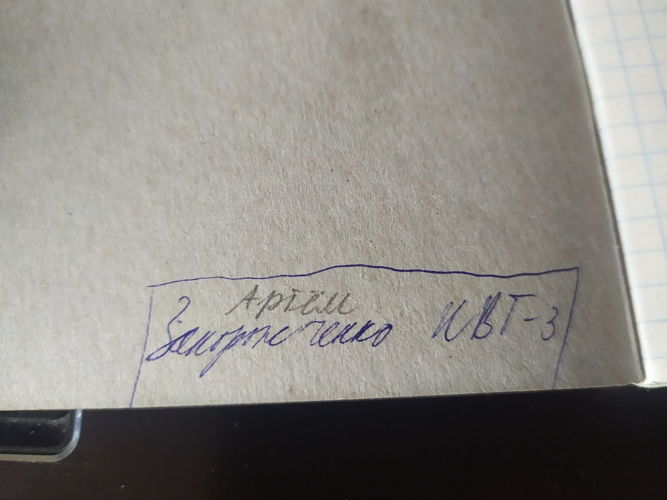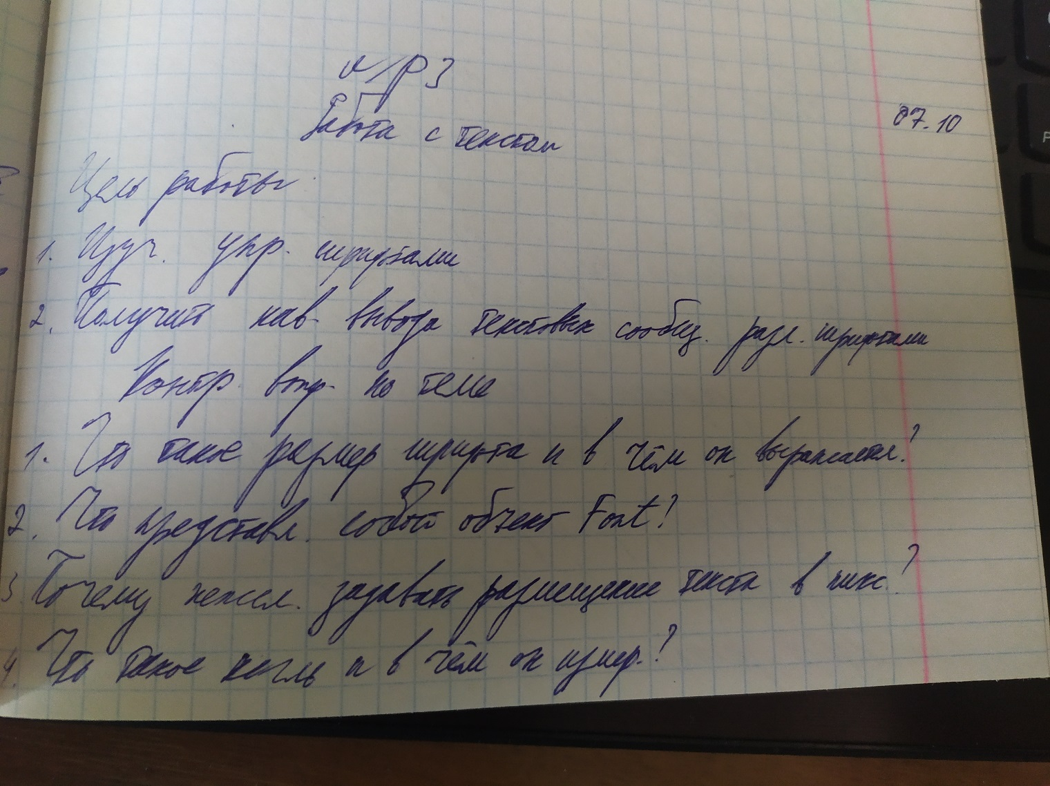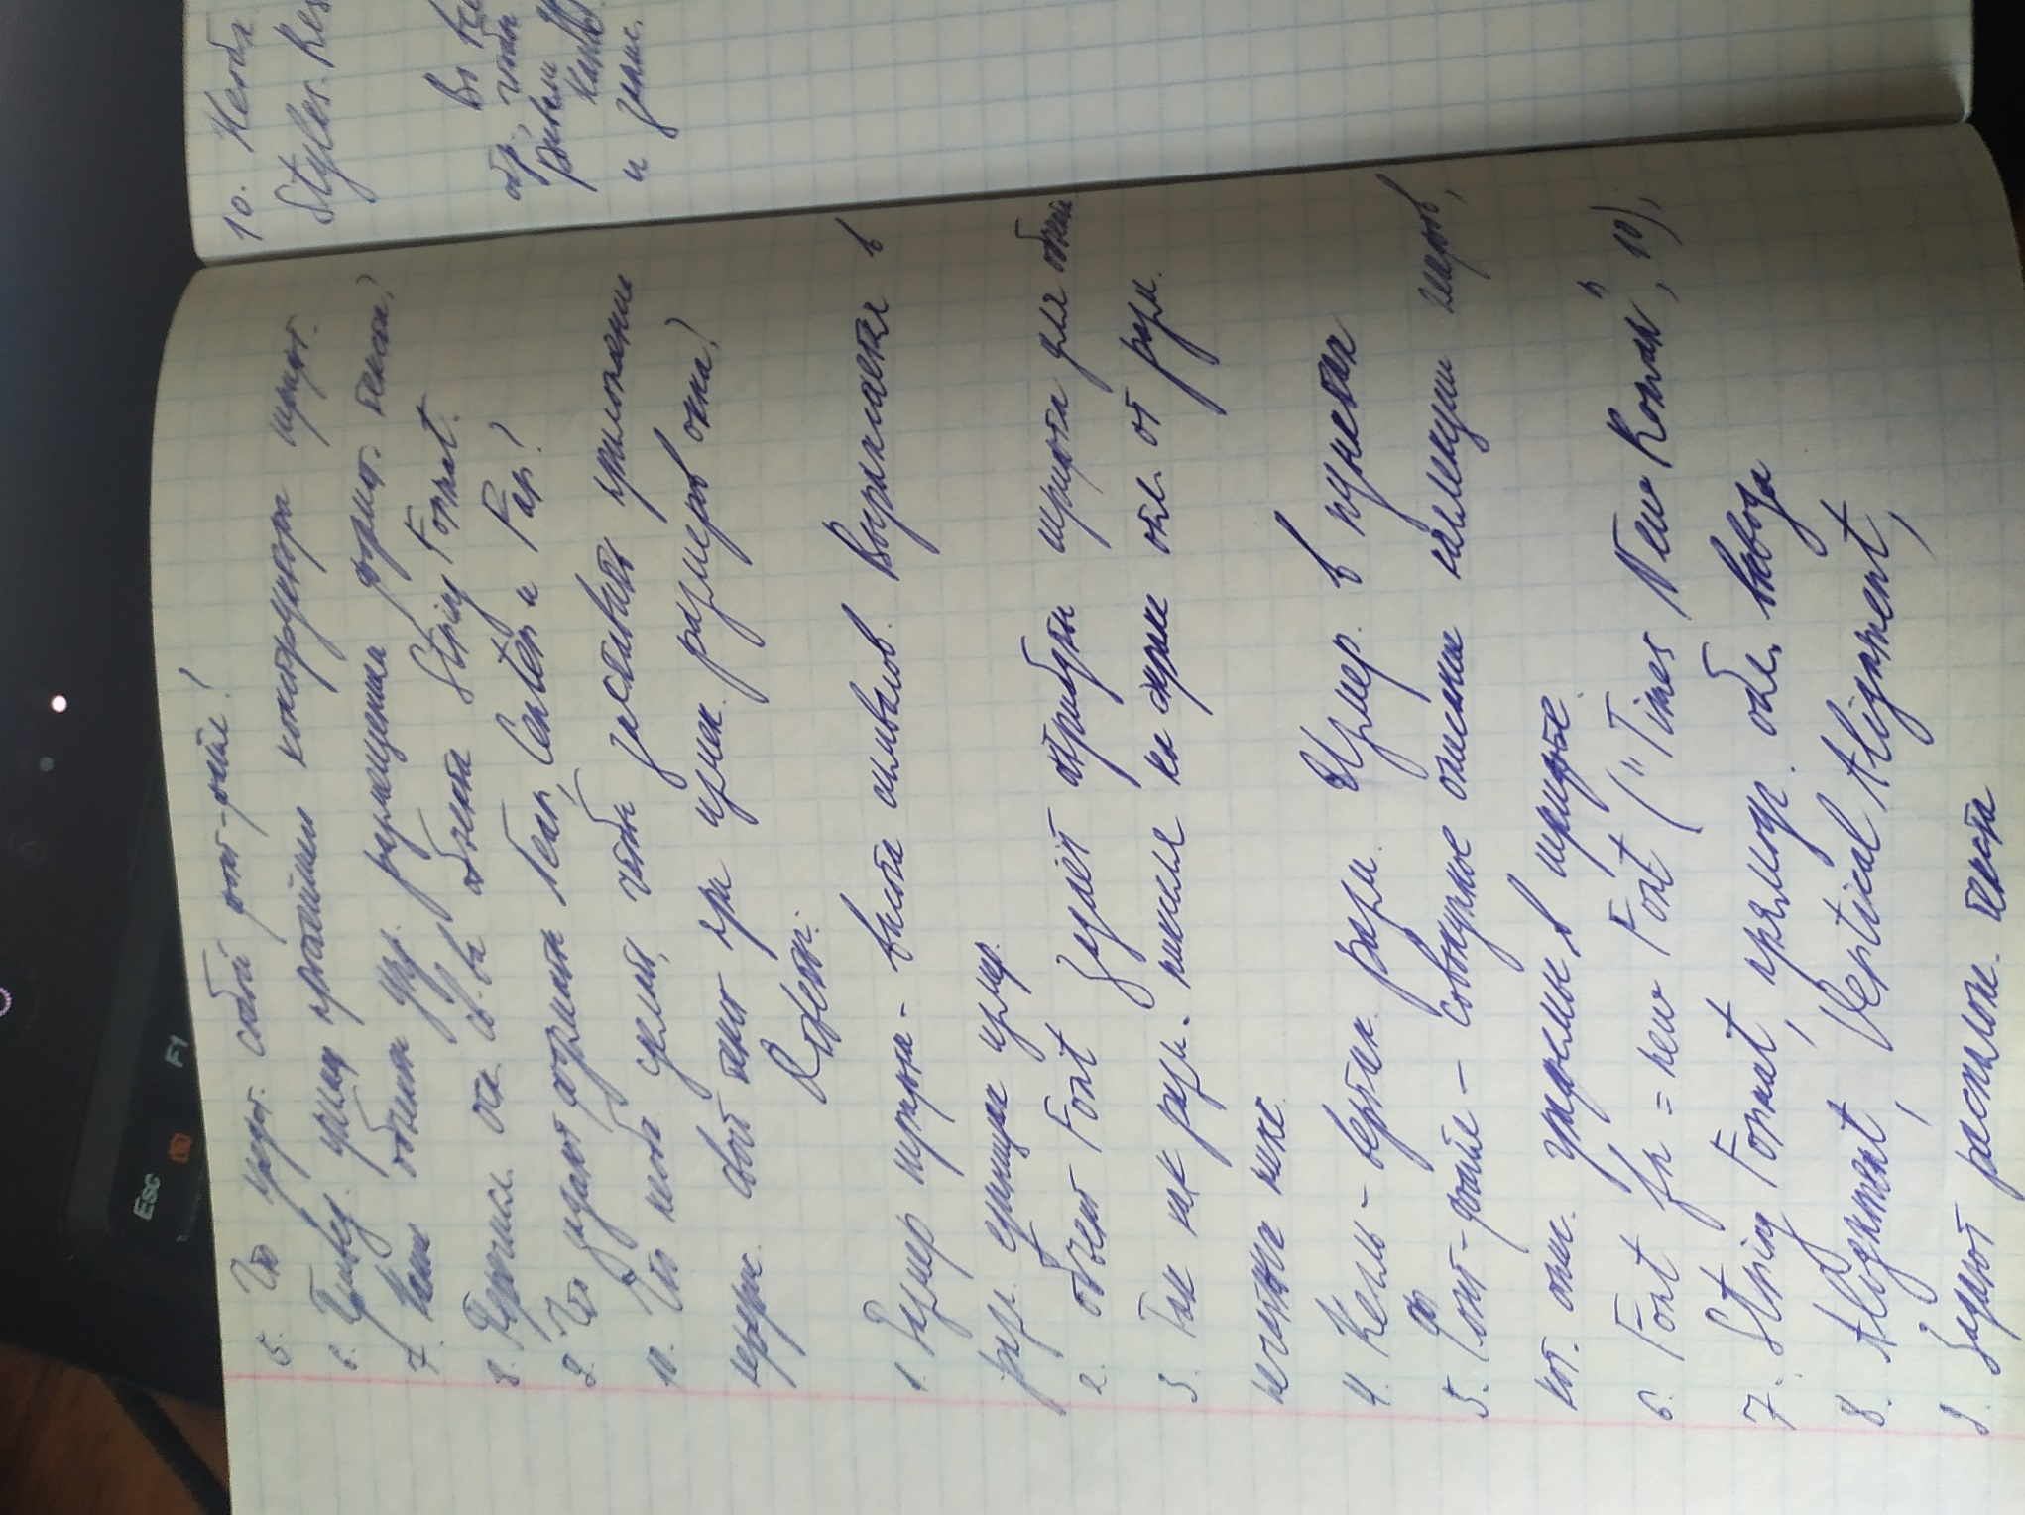

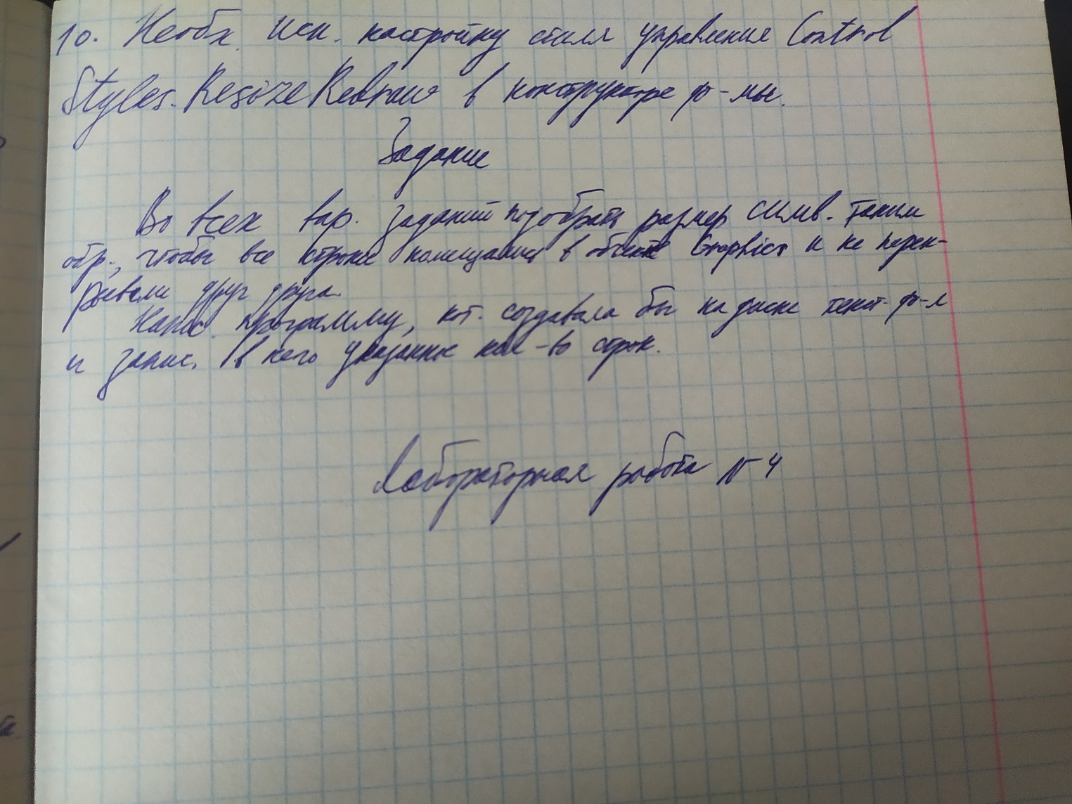

//Во всех вариантах заданий подобрать размер символов таким образом,

//чтобы все строки помещались в объекте Graphics и не перекрывали друг друга.

//Написать программу, которая создавала бы на диске текстовый файл и

//записывала в него указанное количество строк. Открывала существующий

//файл, считывала строки и выводила три группы строк с указанными в варианте

//номерами строк каждой группы, шрифтами, стилем, размером, направлением

//вывода и выравниванием. Пример вывода показан на рисунке 3.5.

//Вариант 4

//1–8

//9–10

//11

//Magneto

//Perpetua

//Cambria

//Bold

//Italic

//Regular

//18

//24

//2 inch

//Горизонтально

//Вертикально

//Горизонтально

//Center, Far

//Near, Far

//Center, Near

using System;

using System.Collections.Generic;

using System.ComponentModel;

using System.Data;

using System.Drawing;

using System.Linq;

using System.Text;

using System.Windows.Forms;

using System.IO;

using System.Drawing.Drawing2D;

namespace WindowsFormsApp1

{

public partial class Form1 : Form

{

Graphics g;

string filename = @"Strings.txt";

string[] sm = {

"First line", "Second line", "Third line",

"Fourth line", "Fifth line", "Sixth line",

"Seventh line", "Eighth line", "Ninth line",

"Tenth line", "Eleven line"};

public Form1()

{

InitializeComponent();

// Предоставляем объекту "g" класса Graphics возможность

// рисования на pictureBox1:

g = pictureBox1.CreateGraphics();

}

// **************** Запись в файл ********************

private void InFile_Click(object sender, EventArgs e)

{

StreamWriter f = new StreamWriter(new FileStream(filename,

FileMode.Create, FileAccess.Write));

foreach (string s in sm) { f.WriteLine(s); }

f.Close();

MessageBox.Show("11 строк записано в файл !");

}

// *************** Очистка файла и PictureBox **********

private void ClearFile_Click(object sender, EventArgs e)

{

g.Clear(Color.FromArgb(255, 255, 255));

File.Delete(filename);

MessageBox.Show("Файл Strings.txt удалён !");

}

// *************** Отображение строк текста *************

private void ShowText_Click(object sender, EventArgs e)

{

int k = 0;

// Чтение строк из файла

try

{

StreamReader f = new StreamReader(new FileStream(filename,

FileMode.Open, FileAccess.Read));

for (int i = 0; i < 11; i++) { sm[i] = f.ReadLine(); }

f.Close();

}

catch (Exception ex) { MessageBox.Show(ex.Message); }

// **** Отображение строк разными шрифтами и выравниванием **

pictureBox1.BackColor = Color.FromName("Azure");

pictureBox1.Refresh();

for (int i = 0; i < 11; i++)

{

// Отображение первой группы строк

if ((i >= 0) && (i < 8))

{

Font fn = new Font("Magneto", 18, FontStyle.Bold);

StringFormat sf =

(StringFormat)StringFormat.GenericTypographic.Clone();

sf.Alignment = StringAlignment.Center;

sf.LineAlignment = StringAlignment.Far;

g.DrawString(sm[i], fn, Brushes.Blue,

new RectangleF(0, -400 + i * 30, pictureBox1.Size.Width - 20,

pictureBox1.Size.Height - 20), sf);

fn.Dispose();

}

// Отображение второй группы строк

if (i == 8 || i == 9)

{

k = i - 9;

Font fn = new Font("Perpetua", 24, FontStyle.Italic);

StringFormat sf =

(StringFormat)StringFormat.GenericTypographic.Clone();

sf.FormatFlags = StringFormatFlags.DirectionVertical;

sf.Alignment = StringAlignment.Near;

sf.LineAlignment = StringAlignment.Far;

g.DrawString(sm[i], fn, Brushes.Black,

new RectangleF(0 + k * 24, 0, pictureBox1.Size.Width - 20,

pictureBox1.Size.Height - 20), sf);

fn.Dispose();

}

// Отображение третьей группы строк

if (i == 10)

{

Font fn = new Font("Cambria", 2f, FontStyle.Regular, GraphicsUnit.Inch);

StringFormat sf =

(StringFormat)StringFormat.GenericTypographic.Clone();

sf.Alignment = StringAlignment.Center;

sf.LineAlignment = StringAlignment.Near;

g.DrawString(sm[i], fn, Brushes.Green,

new RectangleF(0, 0 + i * 29, pictureBox1.Size.Width - 20,

pictureBox1.Size.Height - 20), sf);

fn.Dispose();

g.PageUnit = GraphicsUnit.Pixel;

}

}

}

private void Form1_Load(object sender, EventArgs e)

{

}

private void button1_Click(object sender, EventArgs e)

{

InFile_Click(sender, e);

}

private void button2_Click(object sender, EventArgs e)

{

ShowText_Click(sender, e);

}

private void button3_Click(object sender, EventArgs e)

{

ClearFile_Click(sender, e);

}

}

}

